Министерство образования Республики Беларусь

Учреждение образования

«Брестский государственный технический университет»

Кафедра ИИТ

Лабораторная работа №4

за 1 семестр

По дисциплине: «МиАПР»

Тема: «Нелинейные ИНС в задачах прогнозирования»

Выполнил:

Студент 2 курса

Группы ПО-4(1)

Пивник Н.В

Проверил:

Крощенко А.А.

2020

**Лабораторная работа №4**

Нелинейные ИНС в задачах прогнозирования

Цель работы: Изучить обучение и функционирование нелинейной ИНС при решении задач распознавания образов.

**Вариант 6**

**Задание:**

Спрогнозировать нелинейный временной ряд, применяя параметры лабораторной работы №3. При этом необходимо использовать алгоритм обучения многослойной ИНС с адаптивным шагом.

Y = a*cos(b*x)+c*sin(d*x)

**Код программы:**

import numpy as np

#import sys

def func(x):

a, b, c, d, step = 0.2, 0.6, 0.05, 0.6, 0.1

return a * np.cos(b * x * step) + c * np.sin(d * x * step)

def activation(x):

return np.tanh(x)

#e = 2.718

#return 1 / (1 + e ** (-x))

#return 1 / (1 + np.exp(-x))

def derivative(x):

return 1 - (activation(x) ** 2)

#return -((activation(x) ** 2) - 1)

#return x * (1 - x)

def error(y,Y):

return np.mean((y - Y) ** 2)

def adaptive(errors,outputs,inputs):

return np.divide(np.sum(np.dot(np.square(errors),np.subtract(1,np.square(outputs)))),np.multiply(np.add(1,np.sum(np.square(inputs))),np.sum(np.dot(np.square(errors),np.square(np.subtract(1,np.square(outputs)))))))

def training(inputs,predict,weights_hidden,weights_input,learning_rate):

inputs_hidden = np.dot(weights_hidden,inputs)

outputs_hidden = activation_mapper(inputs_hidden)

inputs_input = np.dot(weights_input,outputs_hidden)

outputs_input = activation(inputs_input)

error_input = np.array([outputs_input[0] - predict])

gradient_input = derivative(outputs_input[0])

delta_input = error_input * gradient_input

weights_input -= learning_rate * np.dot(delta_input,outputs_hidden.reshape(1,len(outputs_hidden)))

#learning_rate = adaptive(error_input,outputs_hidden) # адаптивная скорость обучения

error_hidden = delta_input * weights_input

gradient_hidden = derivative(outputs_hidden)

delta_hidden = error_hidden * gradient_hidden

weights_hidden -= learning_rate * np.dot(inputs.reshape(len(inputs),1),delta_hidden).T

learning_rate = adaptive(error_hidden,outputs_hidden,inputs) # адаптивная скорость обучения

return weights_hidden,weights_input,learning_rate

def prediction(inputs,weights_hidden,weights_input):

inputs_hidden = np.dot(weights_hidden,inputs)

outputs_hidden = activation_mapper(inputs_hidden)

inputs_input = np.dot(weights_input,outputs_hidden)

outputs_input = activation(inputs_input)

return outputs_input

activation_mapper = np.vectorize(activation)

learning = []

predictions = []

learning_rate = 0.5

epoch = 0

#epoch_maximum = 1000

error_minimum = 1e-5 # минимальная ошибка

n_input = 10 # количество входов

n_hidden = 4 # количество элементов скрытого слоя

n_train = 30 # размер выборки для обучения

n_predict = 15 # размер выборки для прогназированния

param = 0

w_hidden = np.random.normal(0.0,2 ** -0.5,(n_hidden,n_input))

w_input = np.random.normal(0.0,1,(1,n_hidden))

#w_hidden = np.random.normal(0.0,0.1,(n_hidden,n_input))

#w_input = np.random.normal(0.0,0.1,(1,n_hidden))

for i in range(n_train):

inp, com = [], []

for j in range(n_input):

inp.append(func(param))

param += 1

com.append(inp)

com.append(func(param))

learning.append(tuple(com))

while True:

inputs, predicts = [], []

for sample,predict in learning:

w_hidden,w_input,learning_rate = training(np.array(sample),predict,w_hidden,w_input,learning_rate)

inputs.append(np.array(sample))

predicts.append(np.array(predict))

error_learning = error(prediction(np.array(inputs).T,w_hidden,w_input),np.array(predicts))

epoch += 1

#sys.stdout.write("\rОшибка: {}, Эпохи: {}".format(str(error_learning),str(epoch)))

if error_learning <= error_minimum:

break

print("Ошибка: {}, Эпохи: {}".format(str(error_learning),str(epoch)))

for i in range(n_train,n_train + n_predict):

inp, com = [], []

for j in range(n_input):

inp.append(func(param))

param += 1

com.append(inp)

com.append(func(param))

predictions.append(tuple(com))

print("\nРЕЗУЛЬТАТЫ ОБУЧЕНИЯ:")

for sample,predict in learning:

output = prediction(sample,w_hidden,w_input)

print("прогноз: {:<20} ожидаемый: {:<30} погрешность: {:<20}".format(str(output),str(np.array(predict)),str(output - predict)))

print("\nРЕЗУЛЬТАТЫ ПРОГНОЗИРОВАНИЯ:")

for sample,predict in predictions:

output = prediction(sample,w_hidden,w_input)

print("прогноз: {:<20} ожидаемый: {:<30} погрешность: {:<20}".format(str(output),str(np.array(predict)),str(output - predict)))

Результаты:

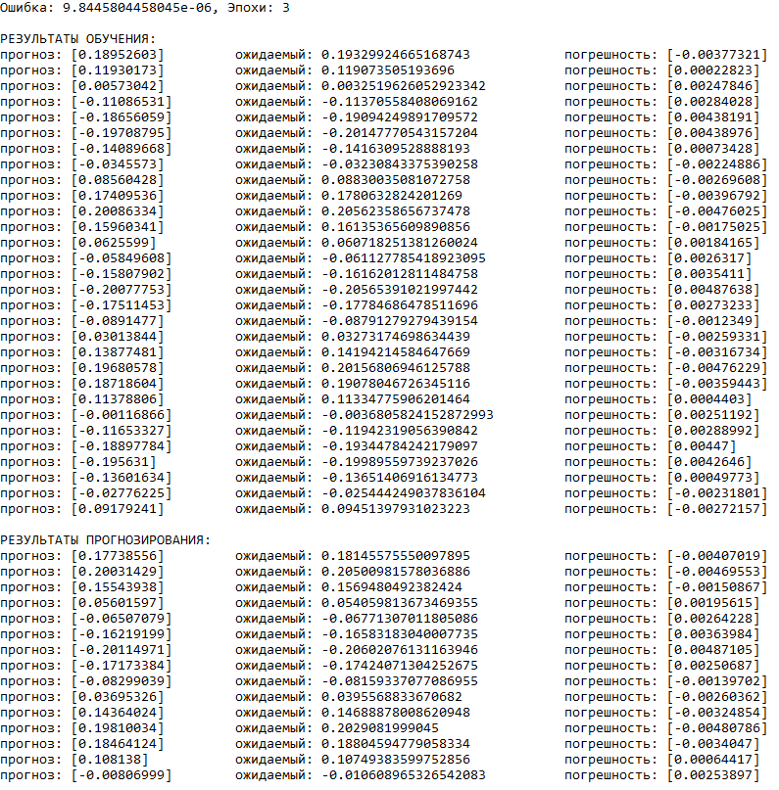

Вывод: В ходе выполнения работы спроектировал линейную ИНС с использованием адаптивного шага обучения.